Повестка
очередного 17-го заседания Думы Чаинского района IV созыва

26 августа 2021 года начало в 11.00

№ п/п | Наименование вопроса | Докладчики
1 | О внесении изменений в решение Думы Чаинского района от 17.12.2020 № 47 «О бюджете муниципального образования «Чаинский район» на 2021 год и плановый период 2022 и 2023 годов» | Начальник Управления финансов Администрации Чаинского района  Калинина Татьяна Васильевна
2 | О частичной замене дотации на выравнивание бюджетной обеспеченности в 2024 году дополнительным нормативом отчислений от налога на доходы физических лиц в бюджет муниципального образования «Чаинский район» | Начальник Управления финансов Администрации Чаинского района  Калинина Татьяна Васильевна
3 | О государственной поддержке сельхозпроизводителей Чаинского района в 2020 году | Начальник отдела сельского хозяйства Администрации Чаинского района  Сёмин Алексей Леонидович
4 | О безвозмездной передаче муниципальному образованию «Усть-Бакчарское сельское поселение» недвижимого имущества | Ведущий специалист по управлению муниципальным имуществом Администрации Чаинского района  Пшеничный Александр Владимирович
5 | О награждении Почетной грамотой Думы Чаинского района | Председатель Думы Чаинского района  Гусева Светлана Юрьевна

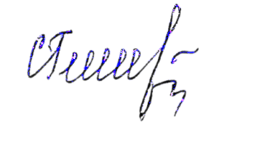

Председатель Думы Чаинского района С.Ю. Гусева

